Bluetooth zvučnik sat budilica MIKADO MD-W5, 5W, 500mAh, SD, USB
OPREZ: Ne izlažite proizvod tekućini! Ne rastavljajte proizvod!
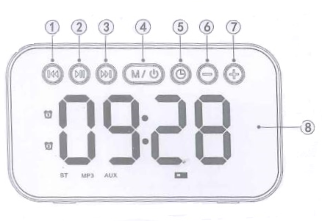
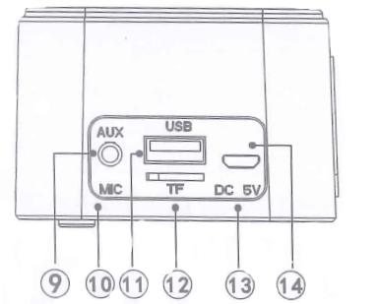
1.Kratki pritisak – prethodna pjesma
2. Kratki pritisak – Reproduciraj/Pauziraj/U načinu rada sata promijenite jačina osvjetljenja
3.Kratki pritisak – slijedeća pjesma
4.Dugi pritisak – Uključi/Isključi, Kratki pritisak – promjena načina rada Sat/Bluetooth
5.Postavke sata
6.Kratki pritisak – Glasnoća - /Vrijeme –
7. Kratki pritisak – Glasnoća + /Vrijeme +
8.Displej
9.AUX audio ulaz
10.Mikrofon
11.USB konektor
12.Konektor za TF karticu
13.LED indikator punjenja
14.DC 5V konektor za punjenje
OPERACIJE
1.BLUETOOTH NAČIN RADA
Dugo pritisnite tipku (M), na displeju će se prikazati BLUE na 3 sekunde te ćete čuti glasovnu obavijest. Uključite Bluetooth na vašem uređaju te se sa liste dostupnih uređaja spojite/uparite sa „MD-W5“
Kratki pritisak na tipke 1 i 3 za promjenu pjesme. Kratki pritisak na tipke 6 i 7 za podešavanje glasnoće.
Kratki pritisak na tipku 2 za Reproduciraj/Zaustavi/prihvati poziv
Kratki pritisak na (M) za promjenu načina rada u BT/AUX/USB/TIME
2.TF/USB NAČIN RADA
Uključite vaš USB stick ili memorijsku karticu u odgovarajuči konektor. Pomoću tipke (M) prebacite se u odgovarajući način rada. Koristite tipke 1/3/6/7 za prebacivanje pjesmi/glasnoću.
3.AUX NAČIN RADA
Kada spojite željeni uređaj na AUX konektor, uređaj će se sam prebaciti u AUX način rada.
Koristite tipke 1/3/6/7 za prebacivanje pjesmi/glasnoću.
POSTAVKE SATA
1.POSTAVKE VREMENA
Pritisnite tipku (M) za promjenu načina rada u TIME način rada. Dugo pritisnite tipku 5. Kada vrijeme na sata krene treptati, možete pomoću tipki 6 i 7 postaviti sate. Ponovnim pritiskom na tipku 5 možete na isti način podesiti minute.
2.POSTAVKE ALARMA
Dugo pritisnite tipku 5, zatim kratko pritisnite dva puta tipku 5 dok se na ekranu ne prikaže A1:OF (Alarm 1) ili A2:OF (Alarm 2). Kada na ekranu piše jedan od prije navedenih alarma, pritisnite tipku 7 kako bi ga aktivirali te pomoću tipki 6 i 7 postavite vrijeme alarma. Pritisnite tipku 5 za potvrdu.
Kada izađete iz izbornika, ako je ALARM postavljen, vidjeti ćete simbol budilice kraj prikaza vremena.
3.POSTAVKE ZVUKA
Dugo pritisnite tipku 5. Zatim kratko pritisnite tipku 5 par puta dok se na ekranu ne pojavi L-:01. Pomoću tipku 6 i 7 možete izabrati između L01, L02, L03 i L04 zvukova budilice. Pritisnite dugo tipku 5 kako bi spremili izabranu postavku.
4.NAČIN RADA ŠTEDNJE BATERIJE
Kada se uređaj ne koristi 6 min, automatski se prebacuje u način rada SATA kako bi štedio bateriju. Pritiskom na bilo koju tipku izlazi iz načina rada štednje baterije
5.ODGODA
Kada čujete alarm budilice pritisnite tipku 4 kako bi ga odgodili na 3 minute.
Pritisak na neku drugu tipku će ugasiti alarm.

